四川中衡检测技术有限公司
报告书信息网上公示内容填报表 ZLJL/43-01
报告书名称 | 德阳凯达门业有限公司职业病危害定期检测
用人单位名称 | 德阳凯达门业有限公司 |  | 联系人 | 袁琼
用人单位地址 | 四川省德阳市中江县成德工业园区辑庆大道南段9号
技术服务项目组成员 | 曾涛、张伟、万家利、李柯颖、张朝琢、李华
现场调查人员 | 张朝琢、李华 | 现场调查时间及照片 | 2022.03.22 | 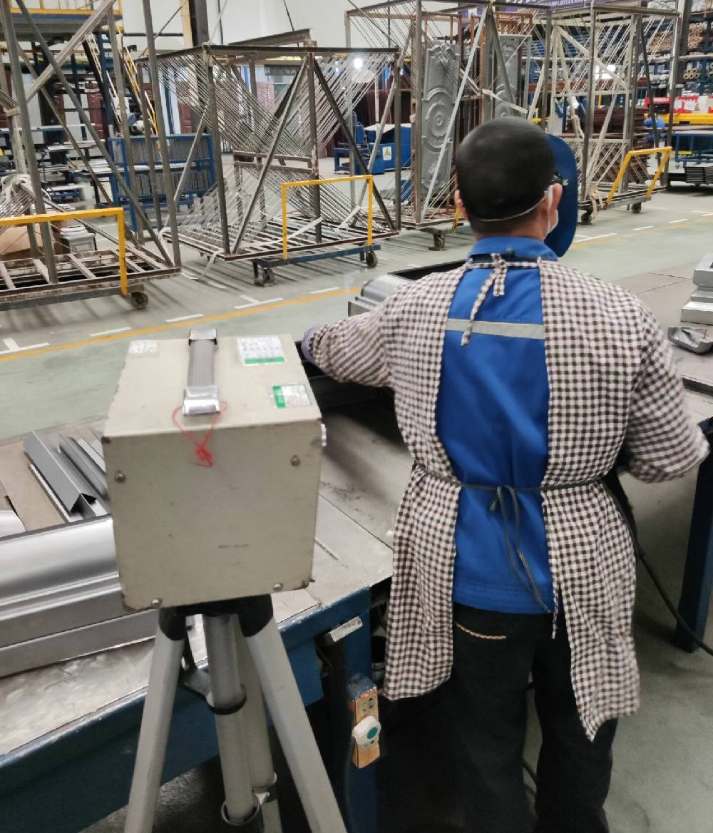
现场采样人员 | 曾涛、张伟、万家利、李柯颖、张朝琢、李华 | 现场采样时间及照片 | 2022.03.242022.03.25 | 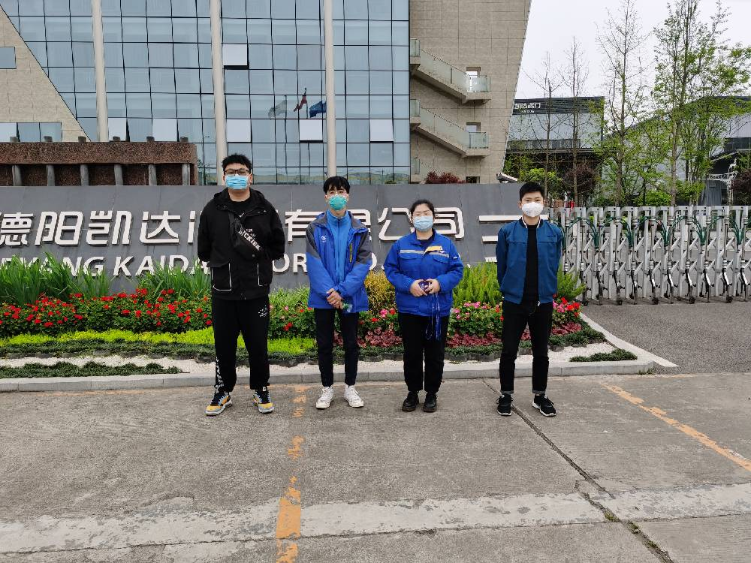
现场检测人员 | 曾涛、张伟、万家利、李柯颖、张朝琢、李华 | 现场检测时间及照片 | 2022.03.242022.03.25
用人单位陪同人员 | 袁琼

